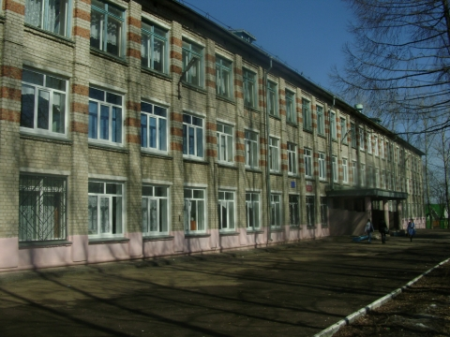
ШКОЛЯР №7
Школьная информационная газета
для всех неравнодушных к школе.

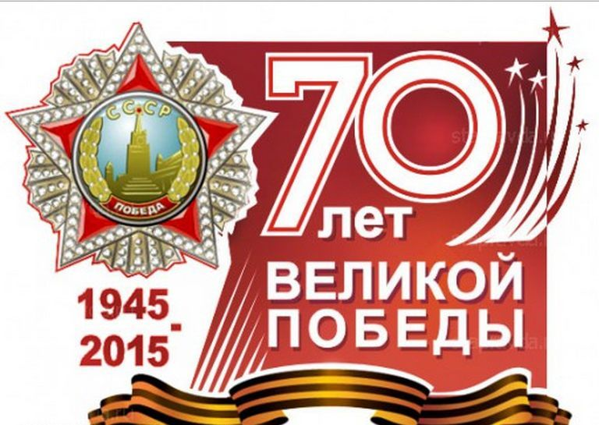
Дню Победы посвящается!

ВОЙНА…ЖЕСТОЧЕ НЕТУ СЛОВА…

Но именно это слово прозвучало 22 июня 1941 года. Началась ВЕЛИКАЯ ОТЕЧЕСТВЕННАЯ ВОЙНА, которая продолжалась почти 1500 тяжелых, горьких, страшных дней и ночей. На защиту Отечества поднялись все - от мала до велика - независимо от того где они жили: в Пскове, в Ярославле, в Свердловске или во Владивостоке. Было трудно, страшно, тяжело, но ничего не могло сломить дух советского человека. Примеры стойкости, мужества, храбрости, героизма показывали наши люди на фронте и в тылу. Мы никогда не забудем те грозные месяцы битвы под Москвой, Сталинградской битвы, Курской дуги. Невозможно забыть ужасы блокады Ленинграда, трагедию белорусской Хатыни, киевского Бабьего Яра, латышского Саласпилса. Нельзя прощать жестокости сотен концлагерей на территории Западной Европы , где были уничтожены миллионы наших соотечественников. Только в 1945 году пришла Победа, великая Победа!
Сегодня ей 70…Она стоила дорого, очень дорого: 27 миллионов жизней советских людей. Мы не имеем права забывать об этом, или мы не единая нация людей, победивших фашизм.

***
ЛЮДИ!
ПОКУДА СЕРДЦА СТУЧАТСЯ,
ПОМНИТЕ!
О ТЕХ, КТО УЖЕ НЕ ПРИДЕТ НИКОГДА,
ПОЖАЛУЙСТА, ПОМНИТЕ!
НЕ ПЛАЧЬТЕ!
В ГОРЛЕ СДЕРЖИТЕ СТОНЫ,
ГОРЬКИЕ СТОНЫ…
ПАМЯТИ ПАВШИХ БУДЬТЕ ДОСТОЙНЫ,
ВЕЧНО ДОСТОЙНЫ!

Лица в истории история в лицах.

Из нашего района в годы войны в ряды Красной Армии было призвано 22 тысячи граждан. Многие из них награждены орденами и медалями. 14 человек удостоены звания Героя Советского Союза. Четверо награждены орденами славы трех степеней. Жители района трудились ударно для фронта, для победы. На территории района было развернуто 5 госпиталей. Трудящиеся района послали на фронт 7 тысяч подарков. На личные средства кстовчан было построено 5 танков, было собрано 9 миллионов рублей на строительство эскадрильи самолетов «Валерий Чкалов».
Улицы города носят имена героев Советского Союза Н.ТАЛАЛУШКИНА, А.СУТЫРИНА, Л.ЧВАНОВА, И.РАЧКОВА, И.Т.ЧЕРНОВА.
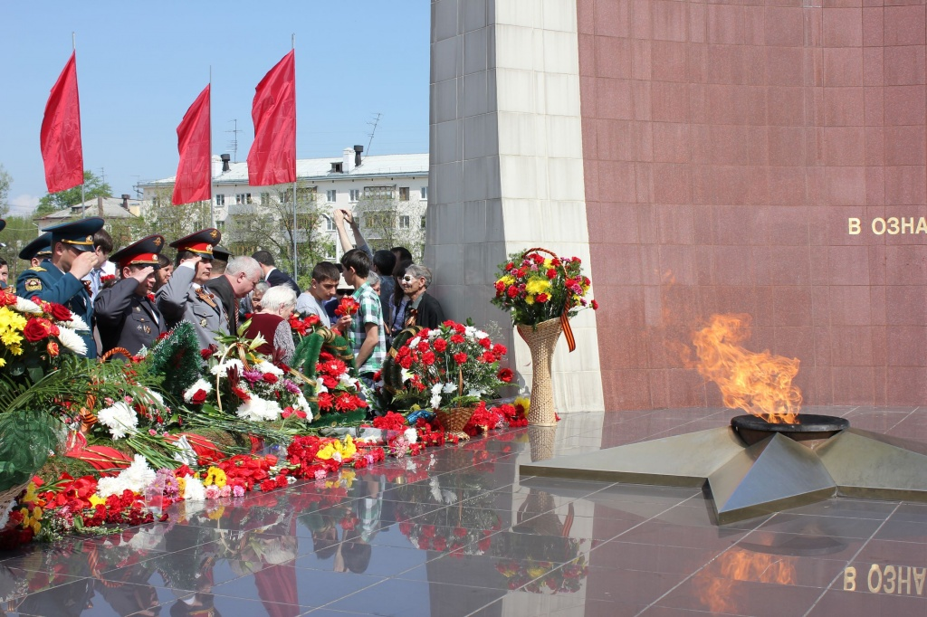
Помните их, жители, цените и берегите память о них!

Вести из учительской.

РЕБЯТА!
В нашей школе вот уже несколько десятков лет действует Музей. В течение этого времени здесь менялись экспозиции, руководители, но задача оставалась прежней: познакомить учеников с интересными фактами из жизни граждан нашей страны. Сегодня Музей открывает новую экспозицию и приглашает в гости всех учеников школы. Здесь представлены разные периоды жизни России. В русской избе мы знакомимся с национальным костюмом и бытом крестьянина 19 века. Далее можно увидеть обстановку комнаты в коммунальной квартире 50 – 60-ых годов 20 века. Самое большое место в Музее занимает экспозиция, посвященная Великой Отечественной войне. Здесь портреты героев, образцы оружия, формы, Особое место отведено материалам об ученике нашей школы Сергее Ширяеве, погибшем во время событий в Чечне. Руководит Музеем учитель истории САКСИНА НАТАЛЬЯ АЛЕКСАНДРОВНА.
Приходите, ребята, не разочаруетесь!

Незабываемая встреча.

Ребята, накануне праздника все вы получили задания ко Дню Победы.
В рамках этого задания вы встречались с ветеранами и с детьми войны.
Ученики 7 «А» класса встретились с Сенновой Раисой Викторовной, которой в годы войны было 4 – 7 лет. Ее отец Макаров Виктор Иванович в первые месяцы войны ушел на фронт, в 1942 году погиб в Великих Луках.
Раиса Викторовна вспоминает, как тяжело, холодно и голодно было жить. Но все трудились и старались приблизить победу, даже дети работали в меру сил. Деревня Зелецино выращивала овощи и отправляла их на фронт. Дети старого Кстова вязали носки и варежки бойцам, шили кисеты. Так каждый вносил свой вклад в победу советского оружия в великой войне.
Ребята поздравили Раису Викторовну с наступающим праздником.

Лирическая страничка.

Ребята, накануне великого праздника всем вам были розданы задания. Итоги его будут подведены на школьном празднике. А сейчас мы предлагаем вам стихотворение собственного сочинения.

ПИСЬМО В 41 ГОД.
Письмо писать – приятная работа,
Но что же можно людям написать?
Когда я знаю, что четыре года
Не жить придется им,
А выживать!
Хотел бы я письмо отправить людям
В тот дальний, теплый 41 год,
Спросить о дружбе, радости, погоде,
Сказать о счастье летнего дождя.
Но знаю я, что вражеские орды
У рубежей Российских залегли
И знаю, что по плану Барбаросса –
От Бреста и до волжских берегов –
В три месяца пройти хотели – просто
Ра стаптывая жизнь, свободу и любовь.
Еще я знаю, что на каждом шаге
В те годы нога в ногу шли
И смерть, и холод, голод и невзгоды.
Предупредить, укрыть,
Согреть и хлебом поделиться
Хотел бы я с Российскими людьми,
Кто грудью встал, закрыв страну родную,
На боевых фронтах и в трудовом тылу.
Вам выбор дан: иль умереть героем.
Иль стать рабами вражеских солдат.
Не стали вы гадать
И как один поднялись.
Закрыв Россию - Родину свою.
За жизнь мою вы дорогую плату дали,
Своею жизнью
Жизнь мне подарив.
Но давность лет не может повториться!
И тех погибших нам не воскресить.
По книгам нам осталось жить учиться, погибших вспоминать
И чтить живых…
СЕННОВ РОМАН 7 «А» КЛАСС

ЛЮДИ МИРА, НА МИНУТУ ВСТАНЬТЕ!!!

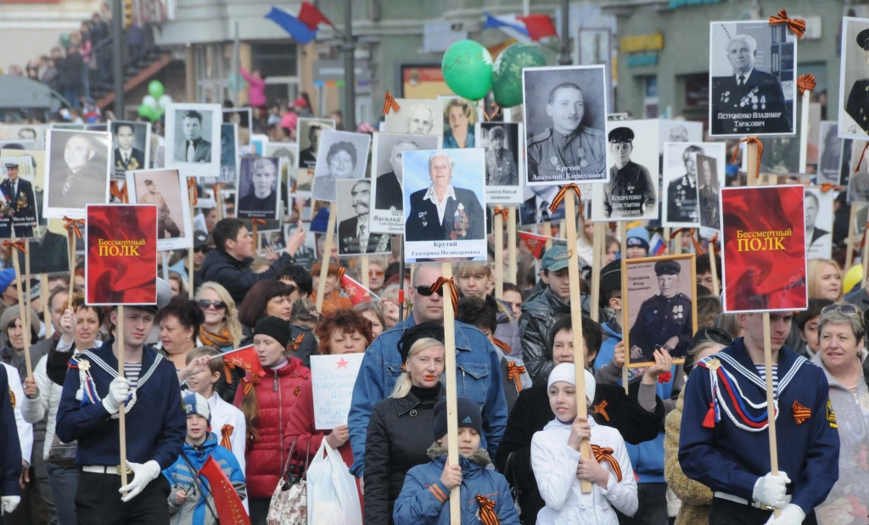
Вот уже несколько лет в нашей стране в День Победы проходит Акция «Бессмертный полк». Портреты участников войны проносят их потомки как символ победы нашей страны над фашизмом и как символичное шествие победителей. В этом году именно нашим ребятам будет предоставлена честь пройти с портретами героев, которые достойны идти победным строем в любой стране в любые времена.
Ребята, приходите на парад с портретами своих родных и участвуйте в Акции «Бессмертный полк».

